Witam serdecznie! Przygotowałam dla Was zadania na najbliższe dni. Mam nadzieję, że jak zawsze poradzicie sobie świetnie. Pozdrawiam!

Maj jest szczególnym miesiącem w historii Polski – w pierwszych trzech dniach obchodzone są trzy ważne święta:
1 maja – Święto Pracy
2 maja – Święto Flagi Rzeczypospolitej Polskiej
3 maja – Narodowe Święto Konstytucji 3 Maja

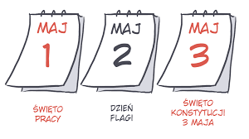
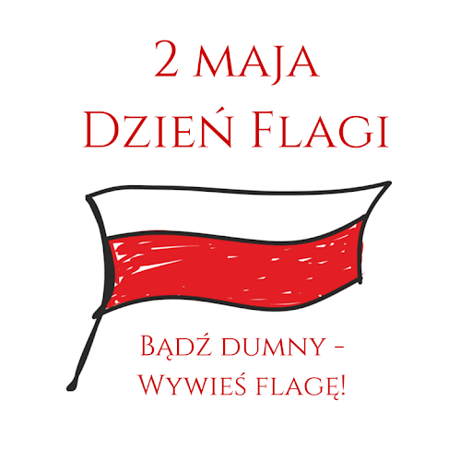

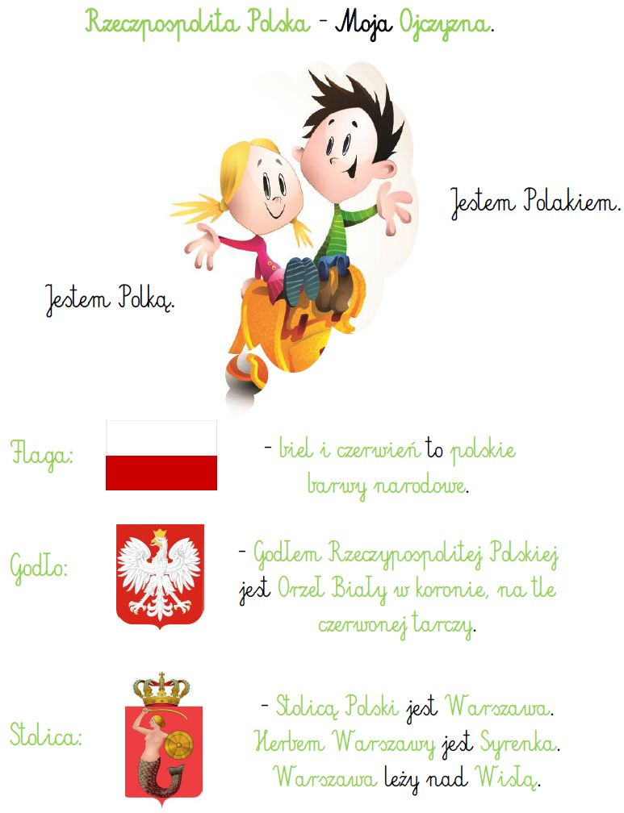

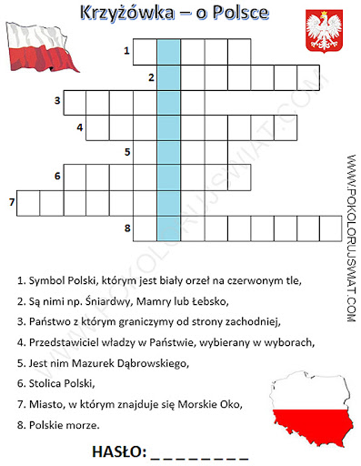
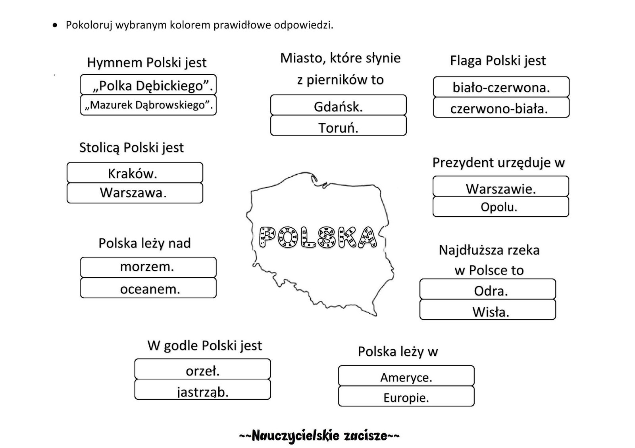

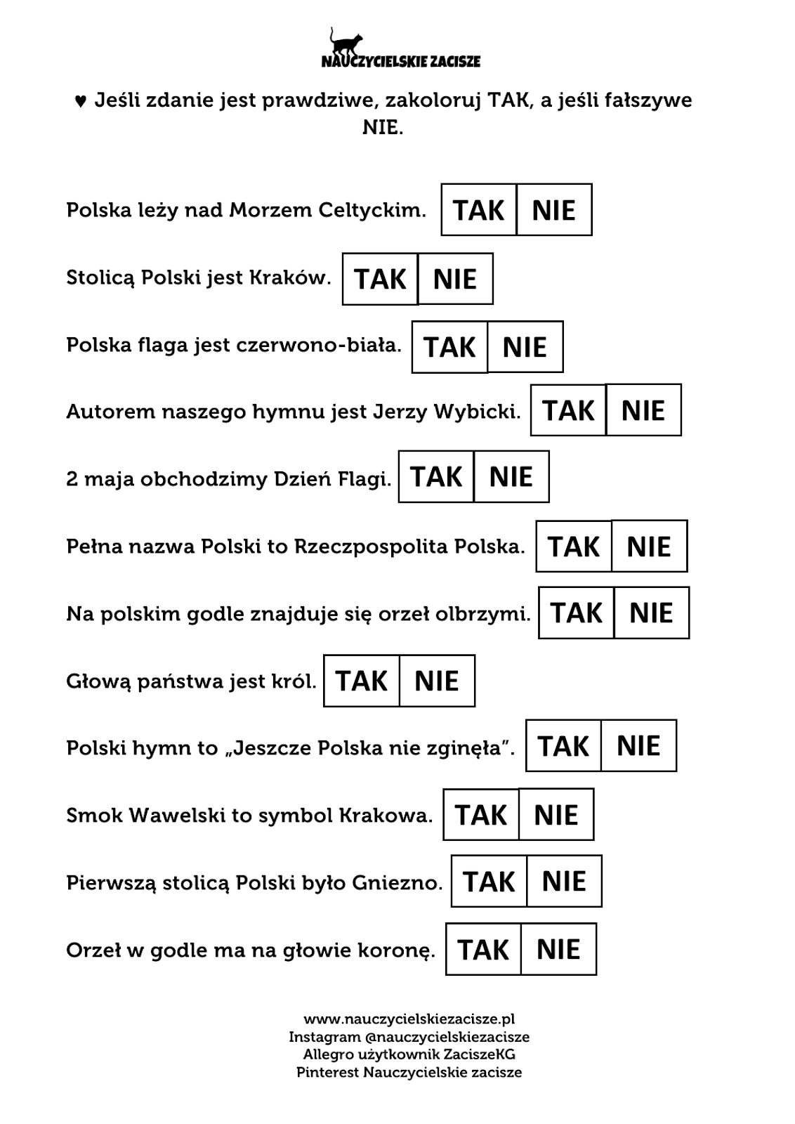
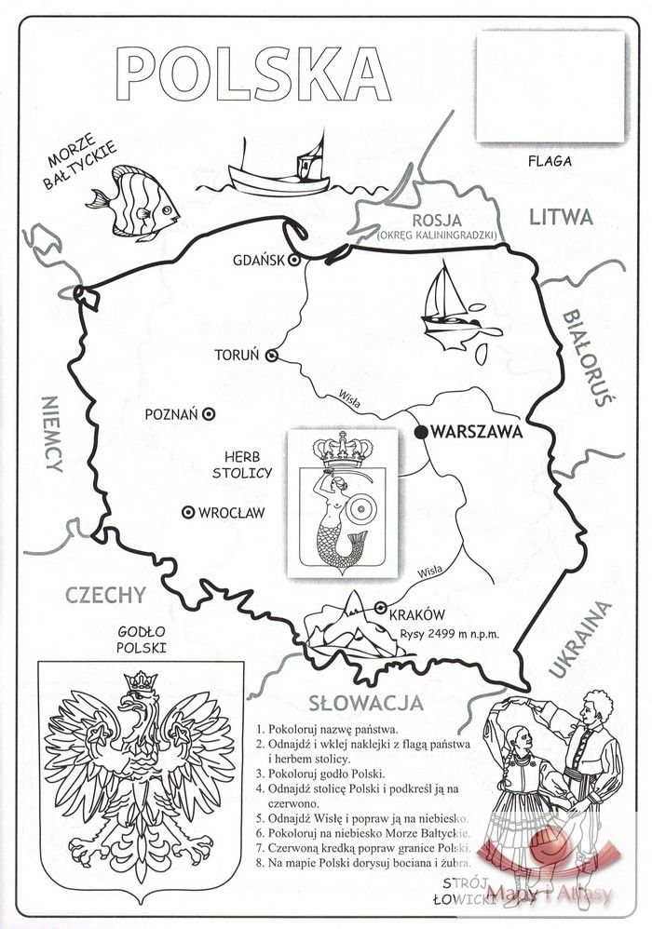
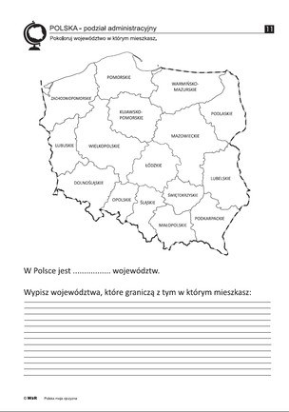

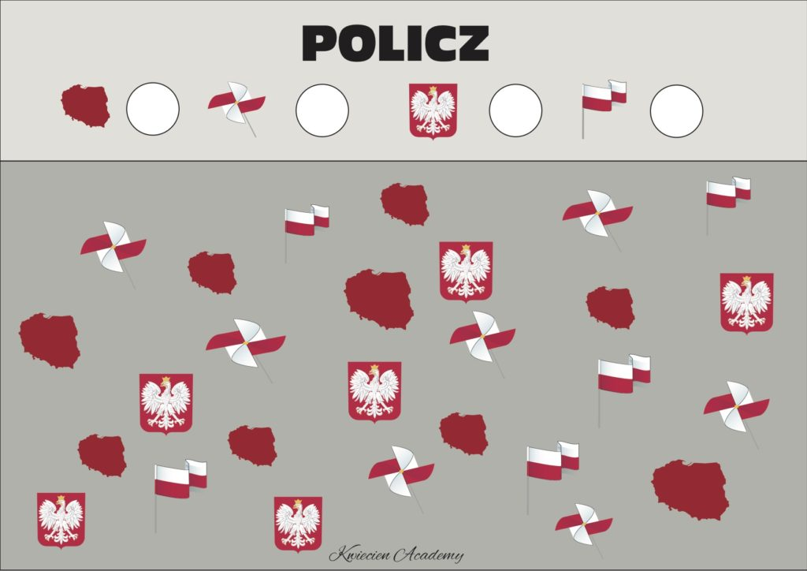
Dopasuj do siebie połówki obrazków
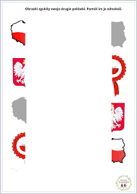
Kotylion z papieru
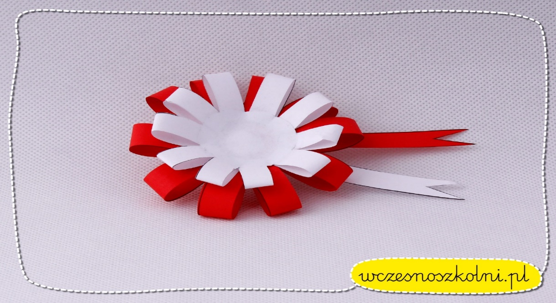
Moją propozycją dla Was jest wykonanie biało - czerwonego kotylionu z papieru, który jest patriotycznym, narodowym symbolem Polaków.
Do wykonania pracy wystarczą trzy białe i dwie czerwone kartki. Z papieru wycinamy dwa białe koła, 10 białych pasków, 10 czerwonych oraz po jednym zakończeniu wstęgi w dwóch kolorach.

Po wycięciu wszystkich elementów wystarczy przykleić je w taki sposób jak został zaprezentowany na poniższych zdjęciach.
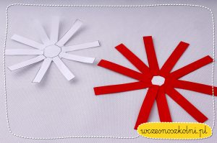
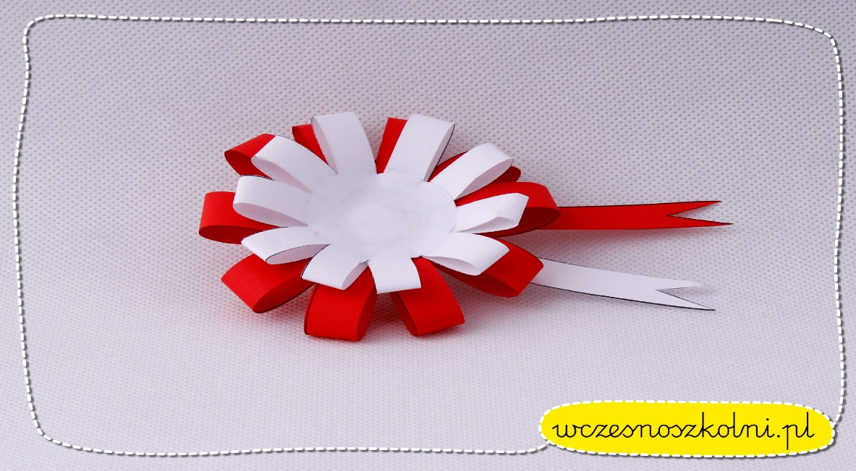

Zajęcia rozwijające kreatywność muzyczne p. P. Larysz

Temat: Dynamika w muzyce – różnicowanie głośności dźwięku.

Dynamika to element muzyczny, który reguluje natężenie dźwięku, jego głośność.
Muzyka może być wykonywana na różnym poziomie głośności, a w trakcie trwania utworu zazwyczaj głośność wielokrotnie się zmienia. Zmiany głośności mają wpływ na wyraz dzieła muzycznego, na sposób w jaki jest ono odbierane przez słuchaczy. W praktyce kompozytorzy i muzycy posługują się słownymi określeniami w języku włoskim, które wskazują jak cicho lub głośno należy grać. Natężenie dźwięku można jednak też mierzyć dokładnie, posługując się skalą decybeli.

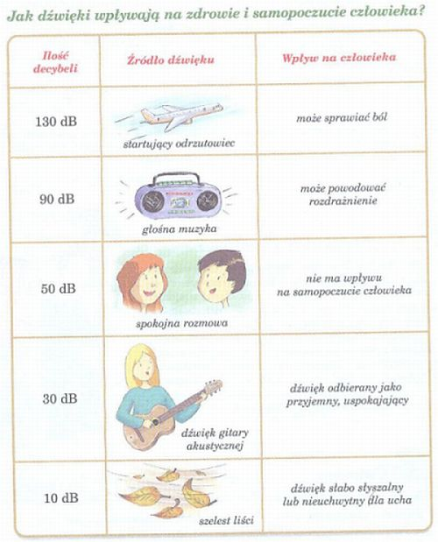

Skopiuj w okno przeglądarki poniższy link i zapoznaj się z materiałem z filmu.
https://www.youtube.com/watch?v=s_SMZxINJJk

Odpowiedz na pytanie:
Które z obrazków przedstawiają pojęcie „Cicho” – „Głośno”

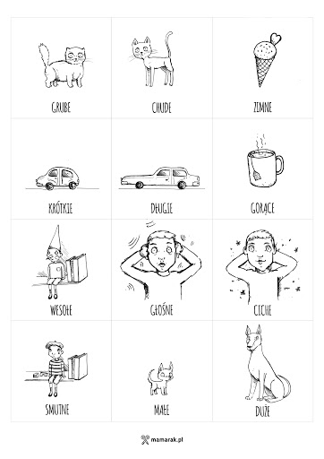
Zapoznaj się z wiadomościami z filmów:
Gest – Głośno - Cicho
https://www.youtube.com/watch?v=rYAOFDxIBps

Bajka : Głośno – Cicho
https://www.youtube.com/watch?v=pzllnanV6QY

